**德清县人民政府**

**关于实施国三及以下柴油货车通行管理的通告**

（征求意见稿）

为有效改善德清县大气环境质量，保障人民群众的身体健康，根据《中华人民共和国大气污染防治法》《中华人民共和国道路交通安全法》《浙江省大气污染防治法》《浙江省机动车排气污染防治条例》等有关规定，决定加强国三及以下排放标准的柴油货车的交通管理。现将有关事项通告如下：

**一、通行管理对象**

国三及以下排放标准的柴油货车，本通告中的货车是指载货汽车、专项作业车。

执行紧急任务的军车、警车、消防车、救护车、工程救险车除外。

**二、通行管理措施和时间**

自2025年1月1日0时起，全天禁止国三及以下排放标准的柴油货车在以下范围内通行：

北湖西街（不含）-逸仙路-紫山街-104国道紫山街交叉口至长虹街交叉口（不含）-长虹街（不含）-凯旋路-北湖东街-德清大道-工大路（不含）-舞阳街-玉屏路-东樵街-兴康南路-舞阳街-志远路（104国道高架桥不含）-溪南街-联合路-春晖街-北湖西街（不含）所合围范围。

2025年11月1日0时起，参照《湖州市人民政府关于加强国三及以下排放标准柴油货车通行管理的通告》执行，全天禁止国三及以下排放标准的柴油货车在德清县行政区域范围内通行。

1. **其他管理规定**
2. 德清县实施的国三及以下排放标准的柴油货车禁行区域对在本县行驶的非浙E车辆同等有效；
3. 对违反本通告规定驶入禁行区域的国三及以下排放标准的柴油货车，由公安机关交通管理部门依据相关法律法规予以处理；
4. 确需进入禁行区域的国三及以下排放标准的柴油货车（如涉及抢险救灾、紧急救治等），应前往公安机关交通管理部门办理柴油货车通行证件，并按照规定时间、路线行驶；
5. 德清县人民政府可根据区域内大气污染实际情况，适当调整国三及以下排放标准的柴油货车通行管理措施；
6. 德清县原有黄牌货车限行规定仍继续执行。

特此通告。

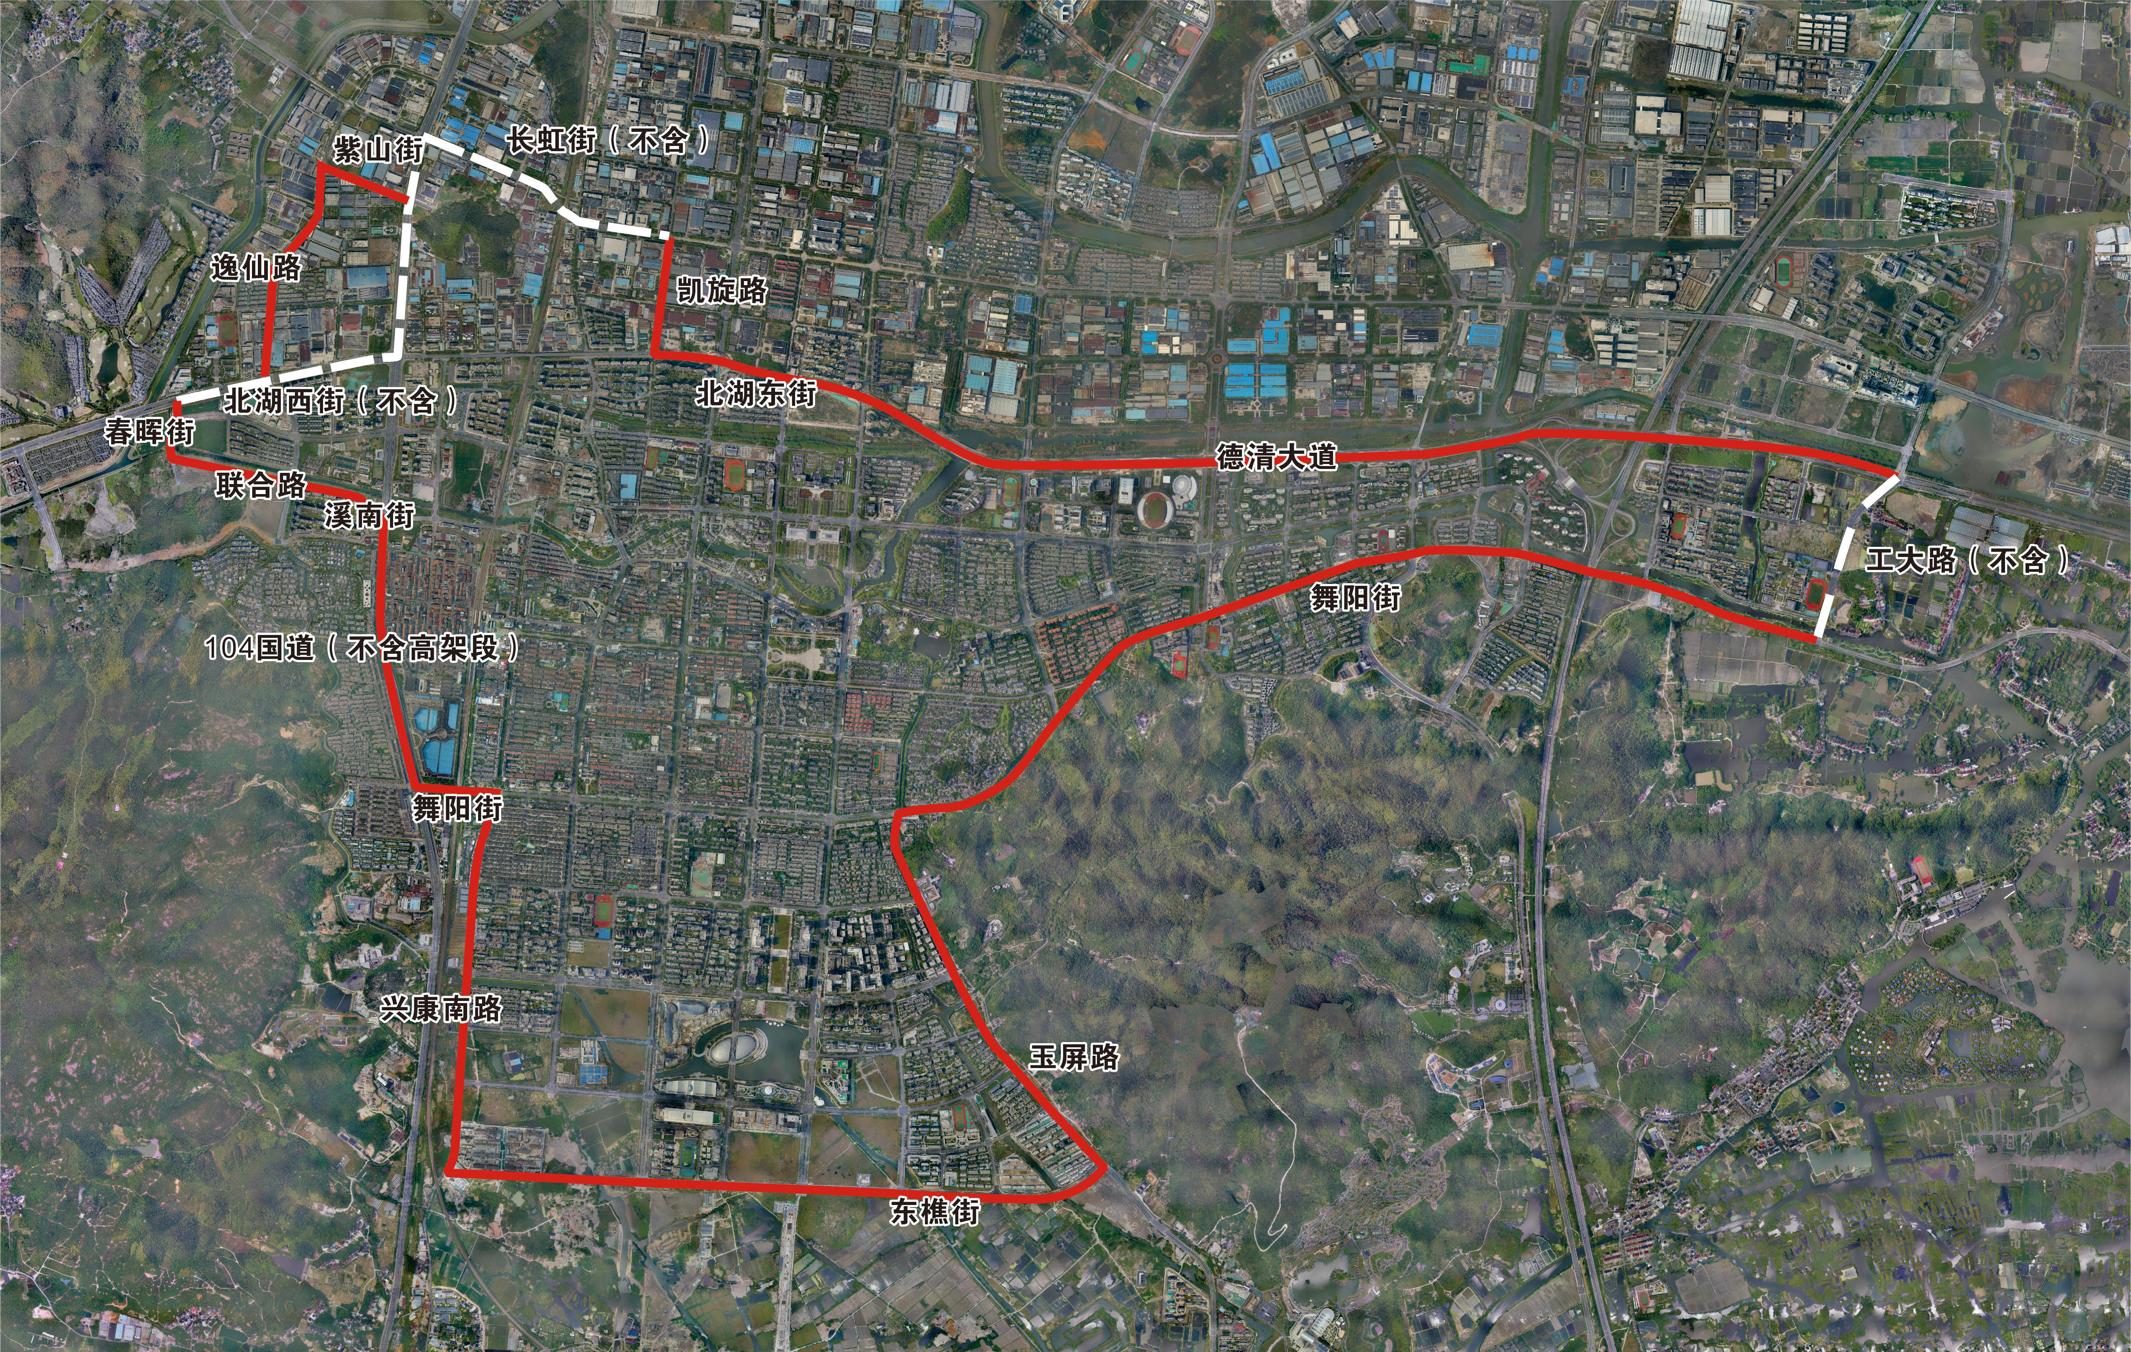附件：